ĐỀ 1(4/5)
1/ Đọc – viết vào vở ô li
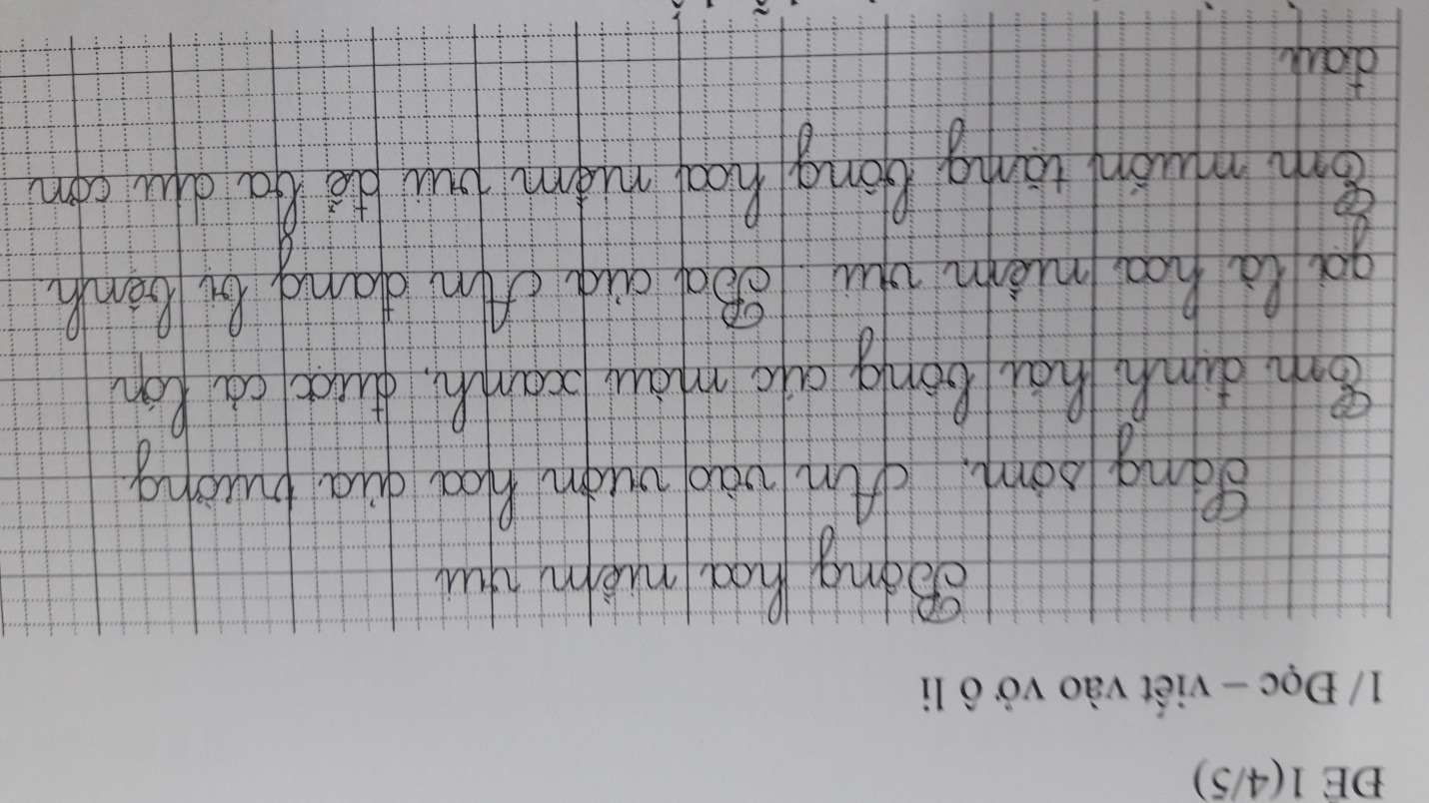
2/ Điền vần an hoặc ang vào chỗ chấm
~
\
\
Lau b…… bán h……… hái nh ….
ĐỀ 2 (5/5)1/ Đọc – viết vào vở ô li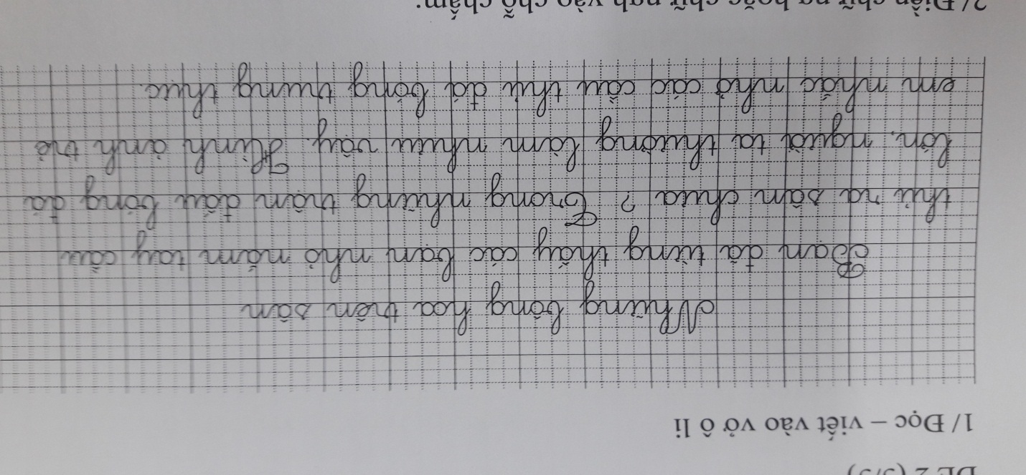
2/ Điền chữ ng hoặc chữ ngh vào chỗ chấm:
Nguệch ….oạc …ay ngắn ngộ …ĩnh

ĐỀ 3 ( 6/5)
1/ Đọc – viết vào vở ô li

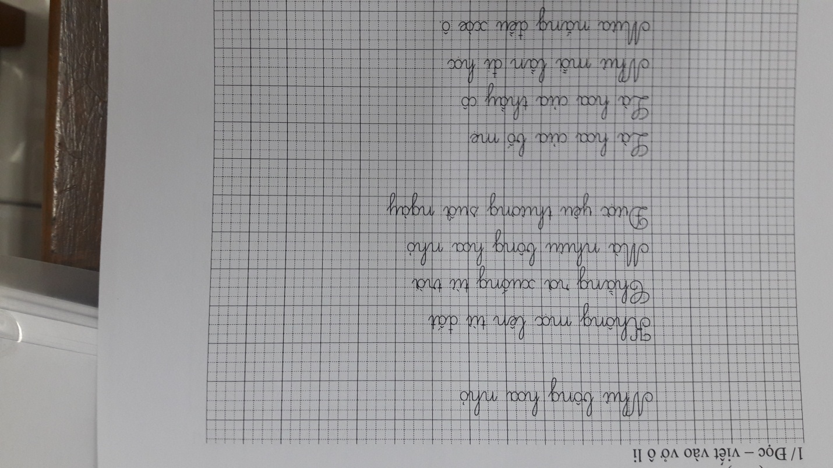

2/ Điền chữ tr hoặc ch vào chỗ chấm:
canh ….ứng …áo cá lóc …à đào

ĐỀ 4 ( 7/5)
1/ Đọc – viết vào vở ô li

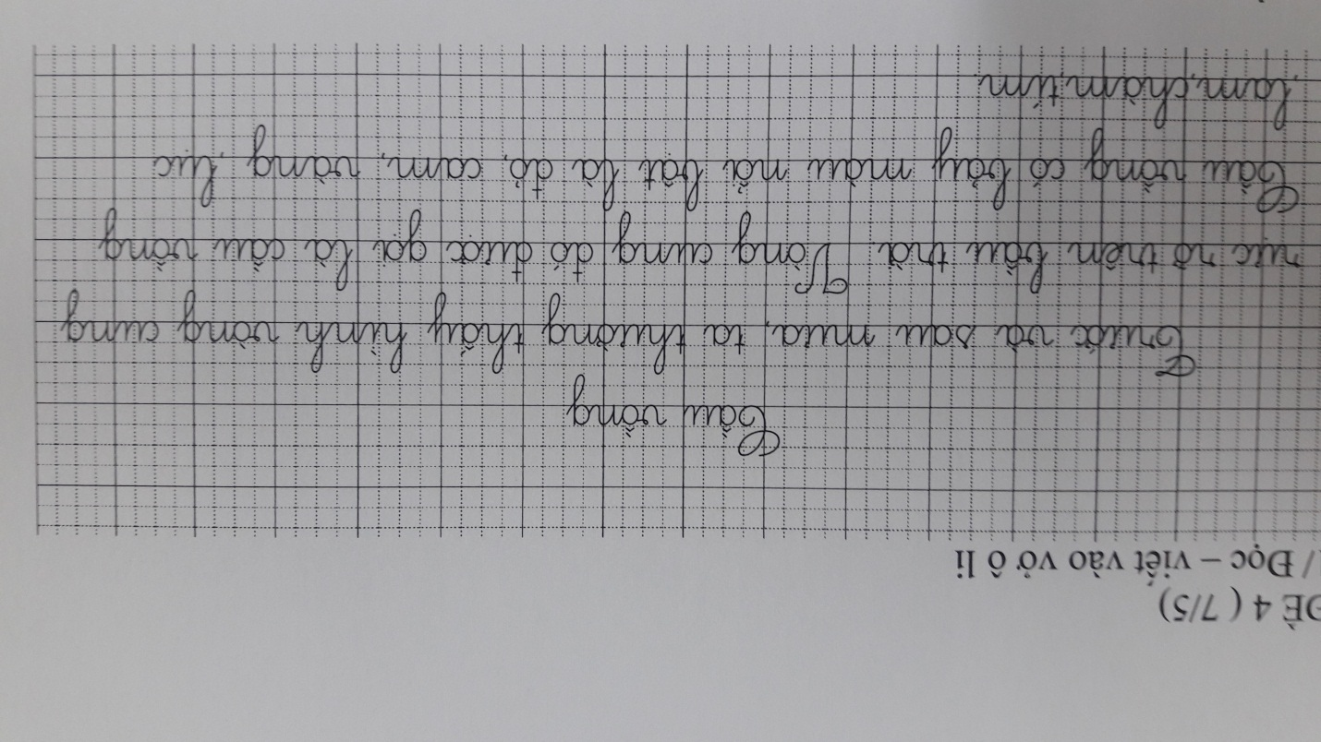
2/ Điền chữ ch hoặc tr vào chỗ chấm :

….ú mưa …e nắng …..o con

3/ Điền chữ c hoặc k vào chỗ chấm:
….ái kén con …ênh ….ính thiên văn

ĐỀ 5 ( 8/5)
Đọc - viết vào vở ô li
